Детали и узлы - задняя часть центральной консоли
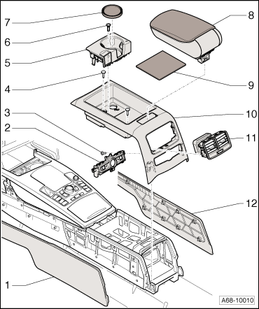
1 - | Левая боковая облицовка центральной консоли

❑ | снятие и установка → Глава

2 - | Гнездо

❑ | заднего прикуривателя

❑ | выключателя обогрева заднего сиденья

❑ | снятие и установка → Глава

3 - | 2 Нм

4 - | 3 Нм

5 - | Задний держатель напитков

❑ | снятие и установка → Глава

6 - | 2 Нм

7 - | Панель облицовки заднего держателя для напитков

8 - | Передний центральный подлокотник

❑ | снятие и установка → Глава

❑ | Дооборудование среднего подлокотника → Глава

9 - | Панель облицовки для заднего вещевого отсека

❑ | извлечь с помощью отмычки -3370- из задней центральной консоли

10 - | Задняя часть центральной консоли

❑ | снятие и установка → Глава

11 - | Дефлектор задней центральной консоли

❑ | снятие и установка → Глава

12 - | Правая боковая облицовка центральной консоли

❑ | снятие и установка → Глава

Необходимые специальные приспособления, контрольные и измерительные приборы, а также вспомогательные средства

⧫ | Отмычка -3370-

⧫ | Клин -3409-

⧫ | Крюк -3438-

 |  | 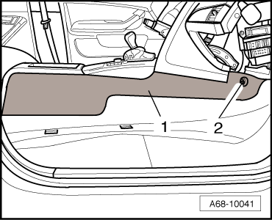
  Снятие
  – | Поддеть крышку болта -2- отвёрткой.
  – | Открутить болт.
  – | Отцепить из зажимов правую боковую облицовку центральной консоли -1- с помощью съемника -3409- и извлечь вверх.

 |  | 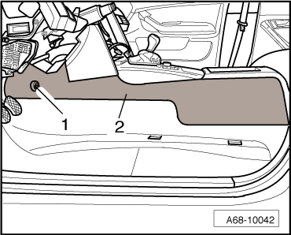
  – | Поддеть крышку болта -1- отвёрткой.
  – | Открутить болт.
  – | Отцепить из зажимов левую боковую облицовку центральной консоли -2- с помощью съемника -3409- и извлечь вверх.

Указание |  | 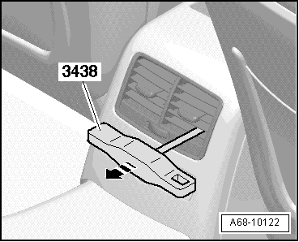
  – | Установить горизонтально пластины дефлектора задней центральной консоли.
  Дефлектор задней центральной консоли имеет отверстия для вставки съемника -3438-.
  – | Извлечь осторожно дефлектор задней центральной консоли с помощью съемника -3438- в -направлении стрелки- из центральной консоли.
  – | При наличии, отсоединить электрический разъем от дефлектора задней центральной консоли.

 |  | 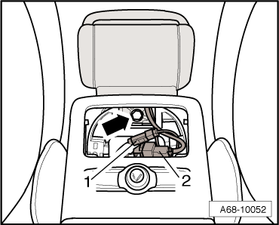
  Автомобили с передним средним подлокотником:
  – | При наличии отсоединить электрические штекерные разъемы -1- и -2-.
  – | Открутить болт -стрелка-.
  – | Откинуть передний средний подлокотник вверх.

 |  | 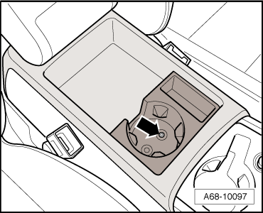
  Автомобили с задним держателем для напитков:
  – | Извлечь панель облицовки.
  – | Открутить болт -стрелка-.
  – | Извлечь задний держатель для напитков из задней центральной консоли.

 |  | 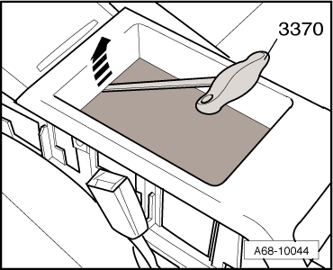
  Продолжение для всех автомобилей:
  – | Извлечь облицовку заднего вещевого отсека отмычкой -3370- в -направлении стрелки- из задней центральной консоли.

 |  | 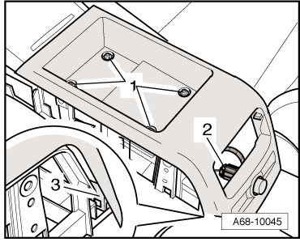
  – | Отсоединить штекерный разъем -2-.
  – | Вывернуть болты -1-.
  – | Разблокировать заднюю центральную консоль справа и слева, вытянув защелки -3- и извлечь заднюю центральную консоль в направлении вверх.
  – | При наличии отсоединить электрические разъемы регулятора обогрева задних сидений.
  Установка
  Установка производится в обратной последовательности, принимая во внимание следующее:
  – | При установке задней центральной консоли следить, чтобы обе боковые защелки вошли в зацепление.
  Моменты затяжки

Узел |  | Нм
Задняя центральная консоль к рамке центральной консоли |  | 3
Боковая облицовка к кондиционеру |  | 3
Задний держатель для напитков к задней центральной консоли |  | 2
Передний средний подлокотник к опоре |  | 25
Снятие и установка дефлектора задней центральной консоли

Необходимые специальные приспособления, контрольные и измерительные приборы, а также вспомогательные средства

 |  | 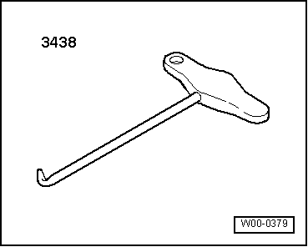
  ⧫ | Крюк -3438-

Снятие

– | Установить горизонтально пластины дефлектора задней центральной консоли.
Указание
Дефлектор задней центральной консоли имеет отверстия для вставки съемника -3438-.

– | Извлечь осторожно дефлектор задней центральной консоли с помощью съемника -3438- в -направлении стрелки- из центральной консоли.

– | При наличии, отсоединить электрический разъем от дефлектора задней центральной консоли.

Установка

Установка производится в обратной последовательности, принимая во внимание следующее:

– | Вдавить дефлектор задней центральной консоли до ввода фиксаторов в монтажный проем.

Снятие и установка заднего держателя для напитков

Снятие

– | Извлечь панель облицовки.

– | Открутить болт -стрелка-.

– | Извлечь задний подстаканник из задней центральной консоли.

Установка

Монтаж осуществляется в обратной последовательности.

Момент затяжки

Узел | Нм
Задний держатель для напитков к задней центральной консоли | 2

Снятие и установка крепления выключателя обогрева сидений и заднего прикуривателя

 |  | 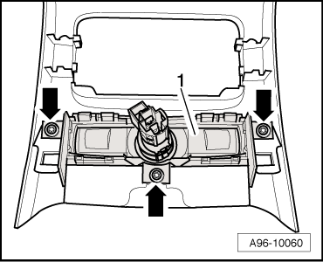
  Снятие
  – | Снять заднюю часть центральной консоли → Глава.
  – | Вывернуть винты -стрелки-.
  – | Снять крепление -1- с прикуривателем с задней центральной консоли.
  Установка
  Установка производится в обратной последовательности, принимая во внимание следующее:
  – | Установить заднюю центральную консоль → Глава.
  Момент затяжки

Узел | Нм
Крепление с прикуривателем к задней центральной консоли | 2

